**Orientace v prostoru a v čase pro děti od 5 do 7 let**

[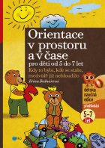](http://storage.albatrosmedia.cz/albatrosmedia/images/large/6ff7791ade6c96c1861bc9685d126c2d.jpg)

# Orientace v prostoru a čase pro děti od 4 do 6 let

|  |  |
| --- | --- |
| [Orientace v prostoru a case pro deti od 4 do 6 let (Jirina Bednarova) [CZ] obal](http://www.arara.cz/i/imgs_orig/660/445660.jpg)  <http://zjinehosveta.cz/wp-content/uploads/2014/07/164.jpg> |  |

|  |  |
| --- | --- |
|  |  |



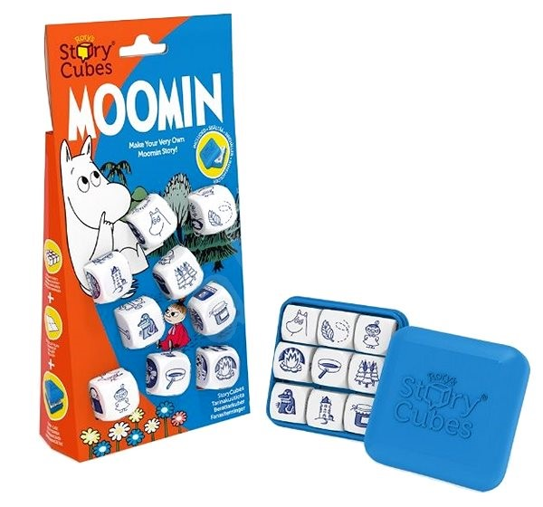

**Pracovní sešit předškoláka**

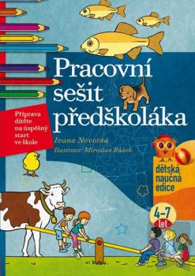

Pracovní sešit předškoláka je věnován všem dětem, které se připravují ke vstupu do školy, jejich rodičům. Pracovní sešit může dítěti poskytnout první ucelené základy pro jeho další učení a vzdělávání. Obsahuje soubor cvičení, které jsou zaměřeny k rozvoji schopností a dovedností, které dítě potřebuje k úspěšnému a radostnému nástupu do školy.

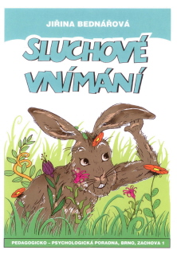Začátek formuláře

Konec formuláře

**Sluchové vnímání**

Dobře rozvinutýfonematický sluch je jedním z předpokladů úspěšného čtení a psaní. Publikace je zaměřena zejména na analýzu a syntézu (rozklad a sklad) slov na slabiky a na hlásky. Obrázky z jednotlivých pracovních listů je možno vystříhat a stejně jako náměty z jednotlivých pracovních listů používat k dalším hrám a činnostem rozvíjejícím řeč, fonematické uvědomování, rytmus.

Konec formuláře

**Mezi námi předškoláky 4-6 let**

[](https://img.maxikovy-hracky.cz/Images/maxik/edika-mezi-nami-predskolaky-4-6-let/8258/15607592ea9ac97b487cbf86d6a1d8-large.jpg)

**Mezi námi předškoláky pro děti od 5 do 7 let**

**[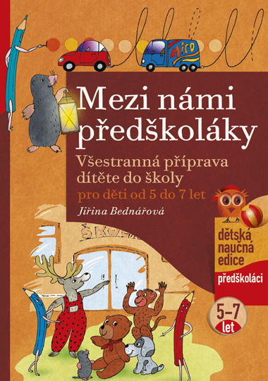](http://www.centrumucebnic.cz/docs/obrazky/4229-mezi-nami-predskolaky-pro-deti-od-5-do-7-let-big.jpg)**

Publikace je určena dětem k prověření jejich znalostí, schopností a dovedností před nástupem do školy, nejvhodnější je pro věk 5 až 7 roků dítěte. Knížka se zaměřuje na oblast grafomotoriky, zrakového vnímání, řeči, sluchového vnímání, prostorové a pravo-levé orientace, vnímání času a základních matematických představ. Každá strana obsahuje motivační příběh pro děti a vysvětlení činnosti a jejího cíle pro dospělé.

**Diagnostika předškoláka**

Kniha je určena rodičům, kteří chtějí vědět, jak mluví jejich dítě, na jaké úrovni je jeho řeč a jak probíhá rozvoj dítěte v dalších oblastech.

Úvodní teoretická část obsahuje **přehled všech stadií**, kterými musí každé dítě ve vývoji řeči projít. Dále následuje stručný přehled nejčastějších **poruch komunikačních schopností a vad řeči**, které se u dětí v předškolním věku mohou objevit. Kniha je v podstatě souborem materiálů a metodických postupů pro práci s dítětem s cílem co nejefektivněji ovlivnit **vývoj řeči dítěte** a umožnit, aby byla jeho řeč správně rozvinuta před nástupem do školy. Materiály jsou sestaveny tak, aby **srozumitelnou formou** umožnily využití rodičům a pedagogům bez hlubokých odborných znalostí.

**Diagnostika dítěte předškolního věku**

[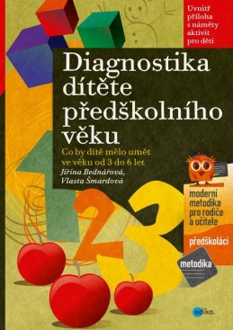EVA](http://media.megaknihy.cz/169984-large/diagnostika-ditete-predskolniho-veku.jpg?ts=1)

[-102 Kč](http://media.megaknihy.cz/169984-large/diagnostika-ditete-predskolniho-veku.jpg?ts=1)

[[](http://media.megaknihy.cz/169984-large/diagnostika-ditete-predskolniho-veku.jpg?ts=1)](http://media.megaknihy.cz/169984-large/diagnostika-ditete-predskolniho-veku.jpg?ts=1)

Autor: [Jiřina Bednářová, Vlasta Šmardová](http://www.megaknihy.cz/616306__jirina-bednarova-vlasta-smardova)

|  |  |
| --- | --- |
| *Česká pošta* | *39 Kč* |
| *PPL* | *89 Kč* |
| *PPL* | *89 Kč* |
| *Osobní odběr* | *39 Kč* |
| *Osobní odběr* | *10 Kč* |
| *Zásilkovna;* | *59 Kč* |
| *Zásilkovna;* | *59 Kč* |

Publikace je určena především učitelkám MŠ a rodičům. Přináší návod, jaké oblasti vývoje u dítěte sledovat, co by dítě ve kterém věku mělo umět. **Publikace je zaměřena na sledování a rozvoj následujících oblastí: motoriky, grafomotoriky, zrakového a sluchového vnímání, vnímání prostoru a času, základních matematických představ, myšlení a řeči, sociálních dovedností, sebeobsluhy a hry.**